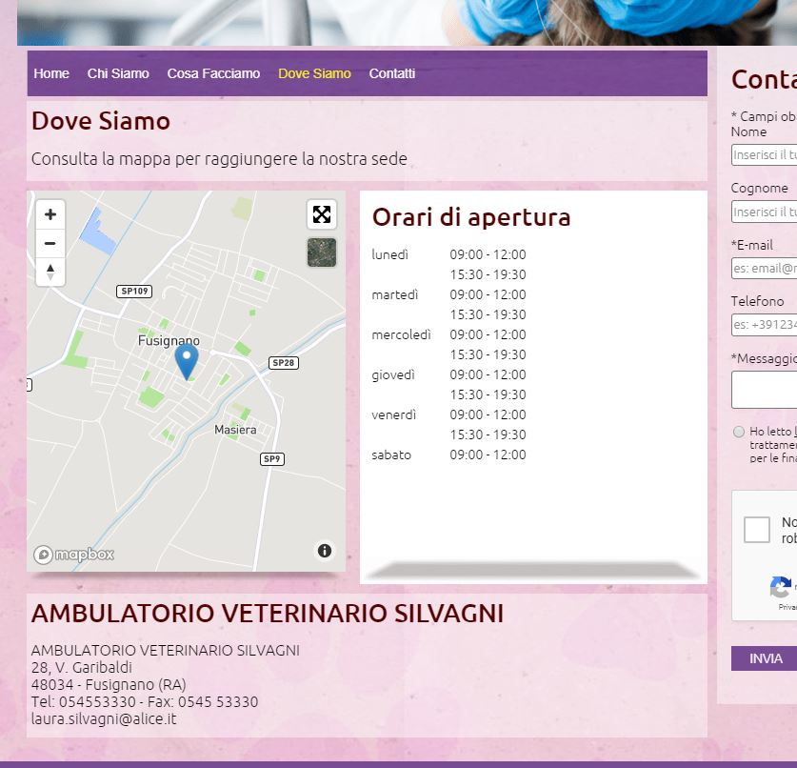
Dove Siamo

Consulta la mappa per raggiungere le nostre sede.

Orari di apertura

Lunedì 09:00 – 12:00 15:30 - 19:30
Martedì 09:00 – 12:00 15:30 - 19:30
Mercoledì 09:00 – 12:00 15:30 - 19:30
Giovedì 09:00 – 12:00 15:30 - 19:30
Venerdì 09:00 – 12:00 15:30 – 19:30
Sabato 10:00 – 12:00 15:30 – 18:00

CLINICA GALILEO HEALT CENTER RAGUSA
Via Mario Dierna
97100 - Ragusa (RG)
Tel: 0564795245
galileoc@gmail.com

